Иванникова О.А.
Выступление на педагогическом совете школы:
«Обучение учащихся с ограниченными возможностями здоровья на дому».
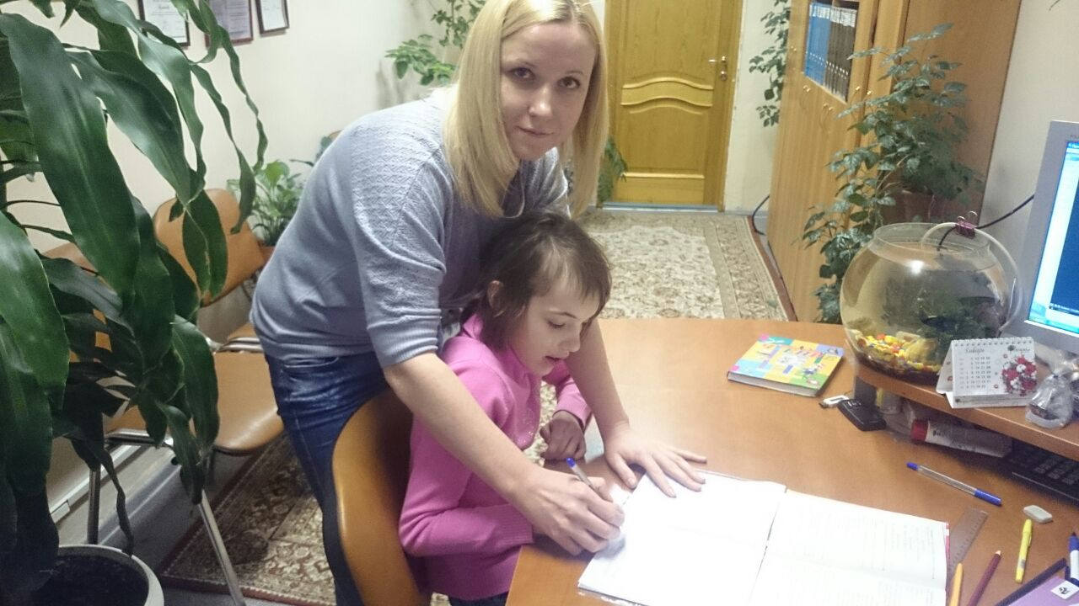
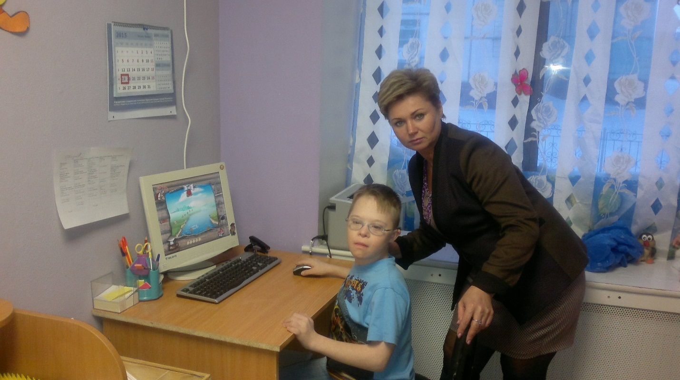

Обучение на дому является одной из форм индивидуального обучения, при которой осуществляется педагогическое воздействие на ученика, находящегося вне коллектива.
В настоящее время в нашей школе на дому обучаются 25 учащихся, их обучают 16 педагогов. Учащиеся надомного обучения – особая группа детей, нуждающаяся в создании для них специальной образовательной среды, обеспечивающей адекватные возможности для получения образования в пределах образовательных стандартов. Ни для кого не секрет, что педагогам надомного обучения приходится сотрудничать с родителями данной группы учащихся чаще и плотнее, чем классным руководителям. Часто педагоги в ходе общения с родителями несут на себе ещё и функцию личных психологов, проводят беседы, консультируют родителей по разным вопросам, иногда выходящим за рамки профессиональной деятельности. И чем лучше протекает процесс общения с родителями, тем успешнее будет идти учебный процесс.
С чего же начинается сотрудничество всех сторон учебного процесса, какие формы взаимодействия педагогов и родителей можно выделить?
Ещё до первичного знакомства с учеником, педагог тщательно изучает документы, которые находятся в личном деле ученика, чтобы иметь первоначальное представление о психологических особенностях ребёнка, о характере его заболевания, состоянии жилищных условий, занятости родителей. Следующим этапом является посещение учителем семьи учащегося. На этом этапе педагог проводит беседу с родителями, сведения из которой помогут ему подобрать оптимальные методы и приёмы обучения, способствующие правильной организации учебного процесса. Часто педагоги в ходе беседы с родителями получают сведения, как вести себя с ребёнком, когда у него происходит сбой в поведении, приступ. Так учитель М. обучает ребёнка, подверженного дневным эпилептическим приступам. Педагог в любой момент должен быть готов к такой ситуации, уметь справляться с ней. В этом году на дому обучаются более 10 учащихся, страдающих аутизмом. Эти дети проявляют избирательный интерес к людям, их поведение часто сопровождается неадекватными реакциями на обычные ситуации, они очень зависимы от матери. И чем больше педагог узнает о характерных особенностях ребёнка, тем быстрее он установит доверительные отношения с ребёнком и семьёй, выработает стратегию обучения. Часто такие сведения, которые сообщают родители, являются незаменимыми. Только учитывая специфические особенности учащегося, можно мотивировать ребёнка к обучению.
Например: учитель Ж. в ходе общения с родителями ребёнка с РДА выяснила, что девочке для снятия тревожности и положительного настроя на урок необходимо каждый раз прослушивать запись детских песен, без этого ритуального стереотипного действия ребёнок не может настроиться на урок. Ученик надомного обучения В. перед началом урока каждый раз чертил графики работы своей мамы (мама работала уборщицей), без этого чертежа нельзя было начать учебное занятие. У каждого учителя надомного обучения найдутся десятки таких примеров из своей педагогической деятельности. Все эти сведения об особенностях поведения, рассказанные родителями педагогу, кажутся на первый взгляд странными и нелепыми, но на самом деле очень помогают педагогам наладить эмоциональный контакт с учащимся и способствуют формированию учебного интереса.
В нормативных документах говорится, что обучение учащихся на дому – это индивидуальное обучение ребёнка, не предусматривающее возможность посещения им образовательного учреждения. Но это может быть только в одном случае, когда родители не работают и полностью посвящают себя заботам о ребёнка. Но многие родители заняты на производстве, поэтому учителя надомного обучения предлагают родителям множество вариантов организации учебного процесса для их ребёнка. Не всегда эти варианты устраивают самих учителей, но мы составляем расписание и стараемся организовать учебный процесс, учитывая все пожелания родителей.
В настоящее время актуальна идея инклюзивного образования (доступность образования для всех категорий учащихся, в ходе которой ликвидируются различные барьеры в получении образования).
Инклюзия - подразумевает наличие тесных, близких, основанных на дружбе отношений между школой и обществом. Хочется заметить, что наше образовательное учреждение осуществляет инклюзивное обучение учащихся надомного обучения. При этом учащиеся, родители и учителя являются неразрывными звеньями одной цепи. Зачастую, ребёнок, имеющий показания к обучению на дому, очень ограничен в общении. В процессе учёбы и жизни он общается только с близкими родственниками и учителем. Опыт нашей школы показывает, что учащиеся данной категории и родители могут быть активными участниками учебно – воспитательного процесса. Многие учащиеся надомного обучения регулярно посещают нашу школу и общаются с учащимися класса.
Дети – надомники и их родители не только общаются с учащимися класса, но и являются участниками школьных мероприятий. Например, ученица 2 класса Э. вместе с мамой участвовала в школьном празднике, посвящённому «Дню матери», родители ученицы Л. увидели свою дочь на сцене, исполняющую главную роль в школьном сказочном спектакле.
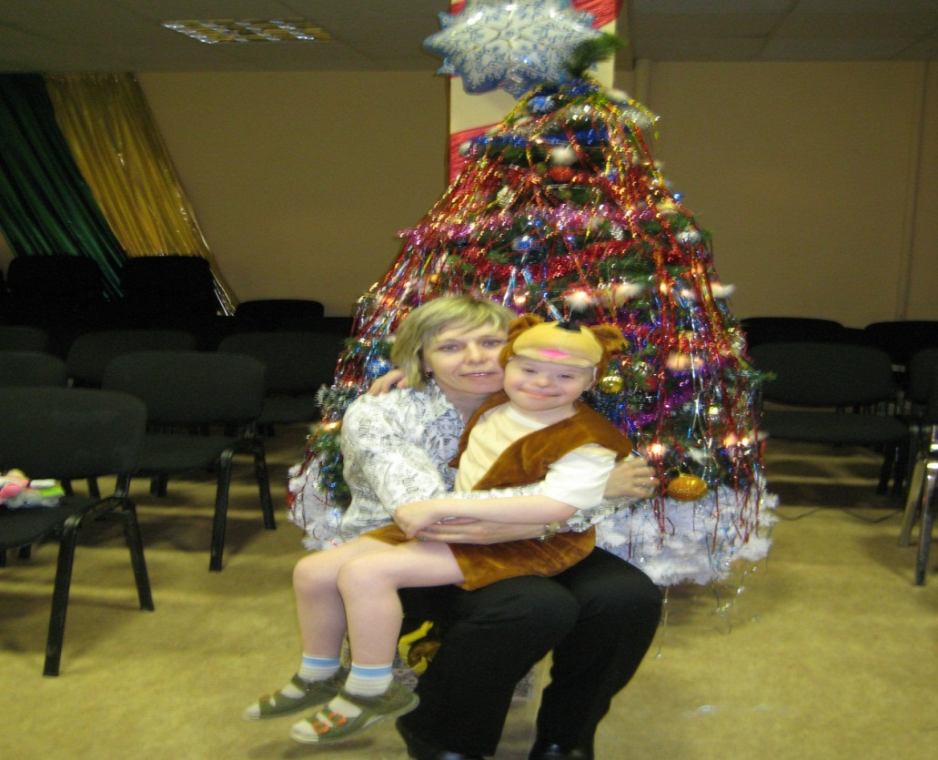
Учащиеся надомного обучения совместно с педагогами и родителями участвуют в школьных выставках творческих работ, различных городских и всероссийских конкурсах. Так, например, ученик 3 класса П. стал участником городской выставки « Это мы можем», всероссийского конкурса « Рыжий кот» в прошлом году, в этом году принял участие во всероссийском конкурсе « Талантоха». Многие дети в силу своих заболеваний не могут активно участвовать в школьных мероприятиях, но они часто присутствуют на праздниках как зрители. Благодаря такому общению, родители, которые часто остаются один на один со своей проблемой – заболеванием детей, могут увидеть своего ребёнка другими глазами. Ситуация, где их ребёнок может быть успешен и востребован, помогает родителям снизить уровень тревожности, уйти от чувства вины и принять своего ребёнка таким, какой он есть, почувствовать свою состоятельность и значимость как родителя.. Оценку деятельности педагогов проводят сами родители. Администрация школы проводит беседы с родителями учащихся, где выясняет, на каком уровне проходит обучение учащихся, выслушивает предложения и замечания родителей о работе педагогов. Проведённый опрос, показал, что все родители нашей школы положительно отозвались о деятельности учителей, работающих с их детьми.
Иванникова О.А.
Выступление на семинаре " Разработка рабочих программ для учащихся, индивидуально обучающихся на дому».
В течение нескольких лет все образовательные учреждения работали над разработкой рабочих программы. Положение о рабочей программе нашей школы датировано 19 маем 2011 годом. В этом году педагоги школы разработали и применили на практике рабочую программу для учащихся с лёгкой и умеренной степенью умственной отсталости. В 2015 году педагогам школы пришлось разрабатывать индивидуальные рабочие программы для учащихся с умеренной и тяжёлой степенью умственной отсталостью, так как с 01.122015 года в наше образовательное учреждение было зачислено семнадцать учащихся разного возраста, ранее нигде не обучавшихся. Цель рабочей программы – определить содержание учебного материала, объем знаний, умений и навыков, подлежащих обязательному усвоению по учебному курсу, предмету, дисциплине, реализуемому в образовательном учреждении. Рассмотрим структуру построения рабочей программы.
Структура рабочей программы.
- Титульный лист.
- Пояснительная записка.
- Содержание курса.
- Требования к уровню подготовки учащихся, обучающихся по данной программе (для учащихся с лёгкой степенью умственной отсталости).
Перечень учебно – методического обеспечения.
- Список литературы.
- Календарно – тематический план учителя (приложение к рабочей программе).
Титульный лист
- Полное наименование образовательного учреждения.
- Графы согласования и утверждения.
- Наименование предметов в соответствии с учебным планом.
- Указание на принадлежность рабочей программы к классу обучающихся.
- Срок реализации программы (1 учебный год).
- Сведения об авторе, составившего данную рабочую программу (ФИО преподавателя, должность, квалификационная категория).
- Название города и города разработки программ

Пояснительная записка.
- Нормативные правовые документы, на основании которых разработана рабочая программа.
- Сведения о программе, на основании которой разработана рабочая программа, с указанием наименования, автора и года издания.
- Цели и задачи, решаемые при реализации рабочей программы с учётом особенностей учащегося.
- Информация о количестве учебных часов.
- Расписание уроков.
- Особенности организации учебного процесса (описание организационно - педагогических условий обучения).
- Межпредметные связи, технологии, методы и формы работы
Содержание курса.
- Определение содержания рабочей программы по всем предметам с учётом индивидуальных особенностей и возможностей учащегося:
- учитель раскрывает содержание тем и разделов;
- определяет последовательность изучения учебного материала;
- раскрывает межпредметные и внутрипредметные логические связи.

Требования к уровню подготовки учащегося.
Определение основных знаний, умений и навыков, которыми должен овладеть учащийся в процессе изучения данного курса.

Перечень учебно – методического обепечения
(Предметно – развивающая среда).
- Методические и учебные пособия.
- Оборудование и приборы.
- Дидактический материал.
Список литературы.
- Перечень литературы, необходимый автору для составления и реализации рабочей программы.
- Произведения указываются в алфавитном порядке.
- Соответствуют требованию к библиографическому описанию литературных источников.
Приложение.
Календарно – тематическое планирование
Разрабатывается учителем на каждый учебный год. Соответствует рабочей программе.

Структура календарно – тематического плана:
№ п/п | Название раздела, темы урока | Кол-во часов | Планируемая дата | Фактическая дата | Виды работ.  Практическая работа | Основные новые понятия (словарные слова) | Оборудование, наглядность, ИКТ, ТСО

Мы рассмотрели структуру и порядок написания рабочей программы. Опираясь на данный документ, педагогам надомного обучения в течение недели следует разработать индивидуальную рабочую программу, соответствующую возможностям и способностям учащегося.

Иванникова О.А.
Выступление на школьном методическом объединении учителей начальных классов.
«Развитие восприятия у учащихся с лёгкой степенью умственной отсталости в добукварном периоде обучения грамоте».

Обучению грамоте предшествует период добукварных занятий. Как уже отмечалось выше, он продолжается от одного до двух месяцев. В это время педагог тщательно изучает каждого ребёнка: устанавливает степень его ориентации, уровень развития речи, состояние фонематического слуха, зрительных восприятий, моторики, объём владения школьными навыками (знание звуков и букв, техника чтения, умение записывать буквы, слоги, слова). Совместно с логопедом учитель проверяет звукопроизношение, лексический запас, грамматический строй речи учащихся. Все полученные данные заносятся в дневник наблюдений. Особо отмечаются недостатки психофизических функций, относительная сохранность некоторых из этих функций, возможности продвижения каждого ученика в обучении. Такая характеристика в дальнейшем поможет учителю целенаправленно вести занятия, правильно планировать их, учитывая как общие, типичные недостатки, так и индивидуальные особенности детей.
Параллельно идёт подготовка учащихся к обучению грамоте. В период добукварных занятий решаются следующие задачи:
1. Развитие у детей интереса к учению.
2. Уточнение, расширение их представлений и речи.
3. Исправление недостатков слухового восприятия, воспитание фонематического слуха, некоторых умений в области звукового анализа.
4. Укрепление мышц артикуляционного аппарата, развитие навыков чёткого артикулирования звуков.
5. Исправление недостатков зрительного восприятия и пространственной ориентации.
6. Координация мелких мышц кисти руки.
Программный материал добукварных занятий составлен таким образом, чтобы учащиеся, приобретая точные сведения о природе, жизни детей в школе, в семье, о труде взрослых, продвигались в речевом развитии.
Практическая работа первоклассников с глиной, картоном, бумагой на занятиях ручного труда; наблюдения, экскурсии, рассматривание предметов, картинок на уроках развития устной речи; чтение сказок, рассказов, игры во внеучебное время – всё это позволяет использовать и развивать различные формы речи детей (отражённую, хоровую, диалогическую, простейшие виды монолога).
Нарушение аналитико-синтетической деятельности коры головного мозга сказывается не только на мыслительных операциях, но и на работе всех анализаторов. В период добукварных занятий большое внимание уделяется развитию звукового, зрительного и речедвигательного анализа и синтеза. Это важно, т.к. степень правильности операций, осуществляемых соответствующими анализаторами, прежде всего, определяет эффективность овладения грамотой по звуковому аналитико-синтетическому методу.
Формирование слухового восприятия у ребёнка с нарушением инткллекта начинается с развития грубых дифференцировок, а именно умений различать неречевые звуки окружающего мира (шуршание листьев на дереве, под ногами; звуки, издаваемые различными игрушками); сопоставлять звуки, воспроизводимые предметами, со звуками речи (з – звенит комар, р – трещит мотор, в – воет ветер, ш – шипит гусь и т. п.); узнавать людей по тембру их голоса (игра «Угадай, чей голосок»); находить игрушки (игра «Громко – тихо»); определять направление звука.
Развитие фонематического восприятия начинается с исправления недостатков и совершенствования фонематического слуха. В норме умение различать фонемы языка оказывается доступным детям уже в 2 – 3-летнем возрасте. Психологи отмечают, что именно чёткость фонематических дифференцировок помогает ребёнку овладеть правильным произношением звуков.
Дети с лёгкой степенью умственной отсталости слабо различают фонемы родного языка. Особенно это касается звуков, которые находятся в оппозиции друг к другу: с-ш, з-с, л-р, ч-т, м-м и др. Задержка в формировании фонематического слуха отрицательно сказывается на развитии произносительных навыков. В свою очередь нарушения фонематического слуха и произношения затрудняют формирование навыков звукового анализа и синтеза, что в конечном итоге препятствует овладению учащимися навыками чтения и письма. Вот почему так важно преодолеть в период добукварных занятий некоторые недостатки фонематического развития детей.
Работа по совершенствованию фонематического слуха начинается с сопоставления слов, так называемых фонетических паронимов. Учитель предлагает найти картинку, где нарисован, например, сом, а потом дом, показать миску, а затем мишку. Картинки выкладывают на доске парами, и учащиеся называют их. Более сложным является сопоставление оппозиционных слоговых структур и звуков, поскольку те и другие не могут быть представлены в виде реальных предметов. Дети играют, повторяя за учителем двухслоговую или двухзвуковую цепочку; ма-на, ба-па, ла-ля, м-мь, к-х и т.д. В эту цепочку не включают звуки, нарушенные в речи детей. Кроме выполнения подобных упражнений школьники учатся вслушиваться в слова и поправлять ошибки, которые допускает говорящий.
Параллельно с исправлением недостатков фонематического слуха идёт работа, направленная на формирование простейших операций по звуковому анализу. Учитывая затруднения, которые испытывают школьники в выделении в речи языковых единиц, надо начинать с выделения слова как наиболее конкретизированной единицы речи. Учащимся предлагают назвать предметы (2 – 3), находящиеся на столе, затем одного-двух школьников просят повторить слова, которые были сказаны предыдущим учеником, выделить по порядку каждое слово; самим назвать слова, посмотрев на окружающие предметы. Так же, с опорой на предметные действия, вводится термин «предложение». Составленное предложение делится на слова. После этих упражнений школьники вновь возвращаются к слову и учатся делить его на слоги.
Заключительной работой по анализу речи является выделение звука. Сначала первоклассники воспроизводят звуки вслед за учителем, например, в игре «Раз, два, три – без ошибки повтори» - [а], [о], [у]. Затем дети учатся слышать эти звуки в словах и, наконец, выделять их. Вся работа по анализу речи в добукварный период проводится преимущественно в виде игр. Для того чтобы облегчить деление предложений на слова, а слов на слоги, вводятся различные дополнительные приёмы. Так, составление предложений происходит на основе последовательной демонстрации предмета и его действия. Называя их, ученики уясняют, что в предложении, которое они составили, имеется определённое количество слов, что слова можно выделить в том порядке, в каком шла демонстрация предметов и действий. Предложения и слова обозначаются полосками различной длины. Деление слов на слоги сопровождается отбиванием такта рукой. Применяется также визуальное наблюдение за движением нижней челюсти в момент произнесения слогов. Количество слогов в слове дети могут определить, также приложив ладонь тыльной стороной к нижней челюсти во время его произнесения. В букварный период учащиеся работают с немногими звуками – гласными [а], [о], [у] и согласными [ м ], [ с ]. Упражнение на выделение всех остальных звуков переносят на период обучения грамоте.
Для выделения гласных звуков подбирают слова, в которых нужный звук находится под ударением в начале слова (Оля, осы). Для выделения согласных звуков используются позиции в начале и в конце слова (ам, сом). В конечной позиции осваиваемые звуки испытывают наименьшее влияние от соседства с другими и приближаются к типовому звучанию фомены. Выделение звука в начале слова отличается его протяжным произнесением до соединения с гласной.
Работа по фонематическому воспитанию учащихся тесно связана с развитием артикуляционного аппарата.
В период добукварных занятий логопед и учитель ведут совместную работу по уточнению движений артикуляционного аппарата в двух направлениях: закрепления правильной артикуляции и воспитания чёткости произнесения каждого звука. Ежедневная артикуляционная гимнастика, включающая упражнения для укрепления мышц артикуляционного аппарата, правильное громкое произнесение звуков, слов, слогов, заучивание стихотворений на определённый звук, постоянное предъявление детям с первых дней их пребывания в школе требования чёткого артикулирования звуков и слов на всех уроках создают основу для преодоления этого недостатка в добукварный период.
Работа по развитию зрительно – пространственного восприятия направлена на совершенствование у детей точности, объёма, зрительной памяти, формирование умения последовательно переводить взгляд при назывании предметов слева направо, располагать предметы в определённом направлении. Первоначально детей учат различать цвет, величину, форму предметов. В дальнейшем они дифференцируют предметы по признакам, знакомятся с цветными полосками (всего 6 цветов), с геометрическими фигурами (квадрат, круг, треугольник), учатся составлять из них различные предметы, выделять и называть части предметов. В процессе добукварных занятий дети работают с орнаментом, составленном из палочек, геометрических фигур, изображений овощей, фруктов. Для того чтобы приблизить орнаментальное рисование к графическому образу букв, учащимся предлагают сравнить два орнамента, составленных, например, из цветных палочек в виде букв Т и Г, Н и П и др. Усложнение работы может идти по линии не только более точного и полного зрительного восприятия признаков, но и развитие других, более сложных психических функций. Так, после упражнений на воспроизведение фигур по образцу учащиеся выкладывают фигуры по памяти, по словесной инструкции, что способствует развитию точности зрительных ориентировок, увеличению объёма зрительной памяти, формированию предметно – пространственного воображения.
В период добукварных занятий ведётся работа по координации движений мелких мышц кисти рук, так как умственно отсталые дети, отличаясь неточной координацией и общей недостаточностью движений, часто оказываются не в состоянии правильно держать ручку, карандаш, ограничивать свои движения пределами строки, чертить ровные линии.
Не всегда бывает возможно корригировать недостатки детей путём фронтальных занятий. Если у ребёнка имеются значительные нарушения в функционировании какого-либо анализатора, то учитель и логопед оказывают ему индивидуальную помощь. Так, при нарушении фонематического слуха звуковой анализ сочетается со зрительным более длительное время, чем для всех учащихся. Например, звук соотносится с квадратом или кубиком определённого цвета, с определённой геометрической фигурой. В случае сложного нарушения зрительно - пространственной ориентировки учителю рекомендуется ставить ориентиры в виде особых значков, обводить в тетрадях детей линии цветным карандашом, упражнять школьников в вычерчивании бордюров по контурам.

